公积金网上服务厅
开发公司模块
操

作

手

册

二〇一五年十二月

目 录
目录
第一章 公积金登录及开发公司信息确认 3
一、公积金登录 3
二、开发公司信息确认 4
第二章 公积金网上服务厅功能介绍 5
一、房源准入申报 5
二、房源信息查询 13
三、贷款申请及放款情况查询 13
四、房源进度查勘预约 14

公积金登录及开发公司信息确认

一、公积金登录
1、登录常州市住房公积金管理中心网站http://gjj.changzhou.gov.cn/，点击单位用户图标。
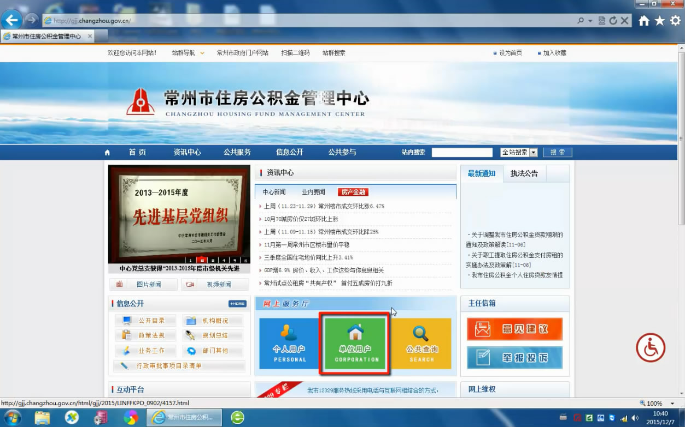
2、点击证书用户登录按钮，输入口令即可登录公积金网上服务厅。
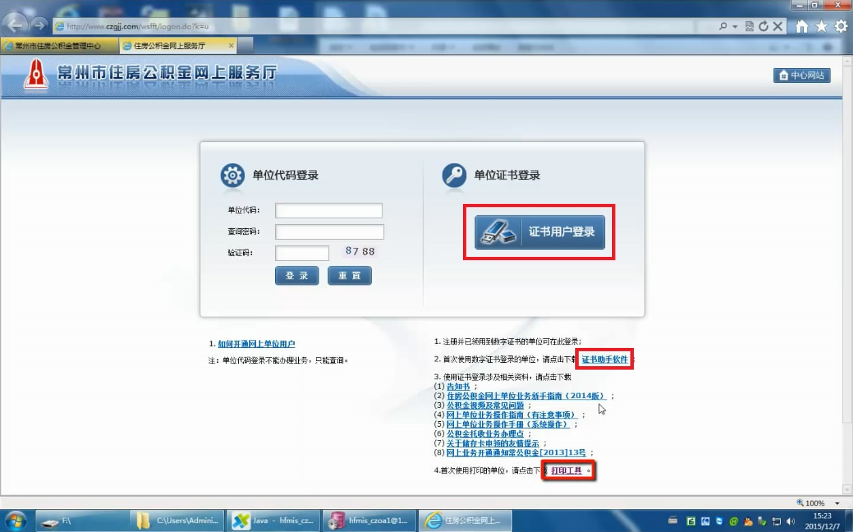
注：1、首次使用的单位，请先下载安装证书助手软件和打印工具。
2、网上服务厅仅支持ie浏览器或使用ie内核的第三方浏览器。
3、数字证书初始口令：123456

二、开发公司信息确认
注意：只有第一次向公积金中心申报房源项目的开发公司需要操作本步骤。
1、进入网上服务厅页面后，点击开发公司菜单里房源准入申报模块
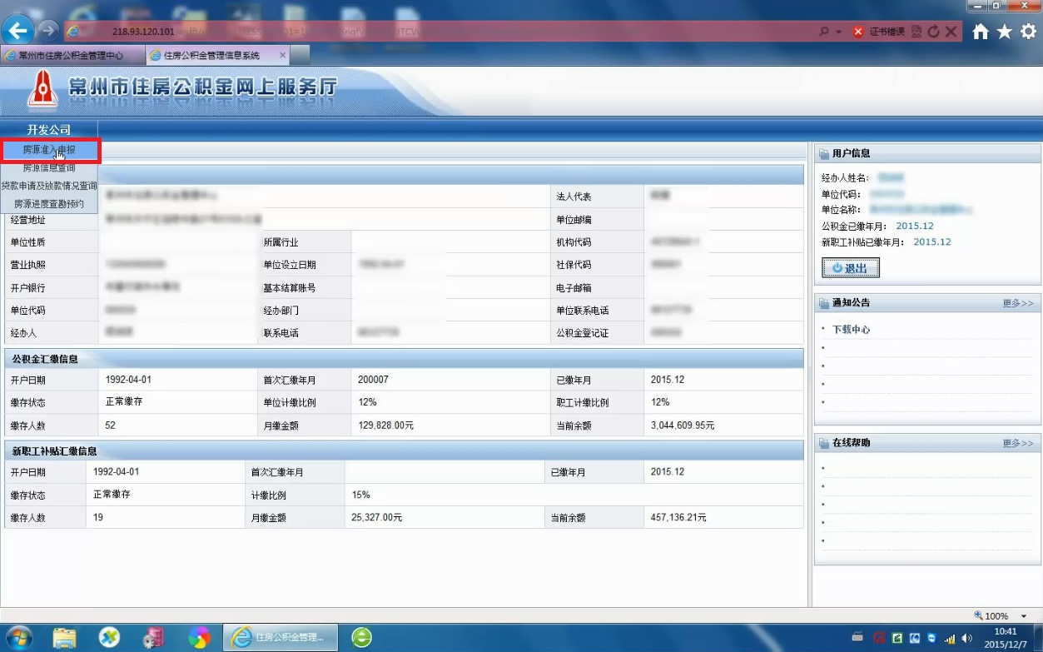

2、点击发开公司信息确认按钮，核对信息，填写联系人和联系电话后保存。
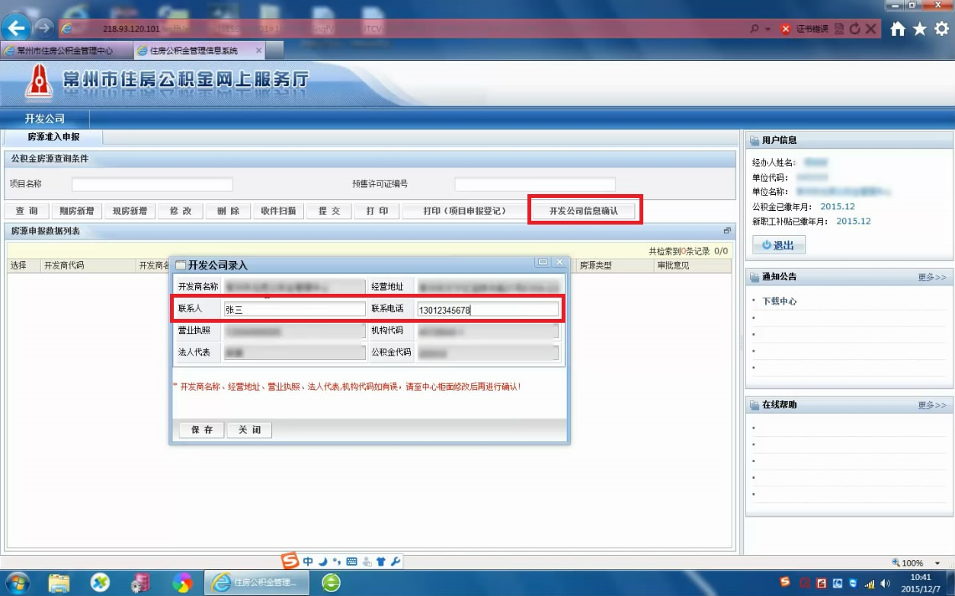

注：1、开发商名称、经营地址、营业执照、法人代表、机构代码如有误，请至中心柜面修改后再进行确认。

公积金网上服务厅功能介绍

一、房源准入申报

1、现房新增
（1）、点击现房新增按钮，按实际情况填写表格后保存。
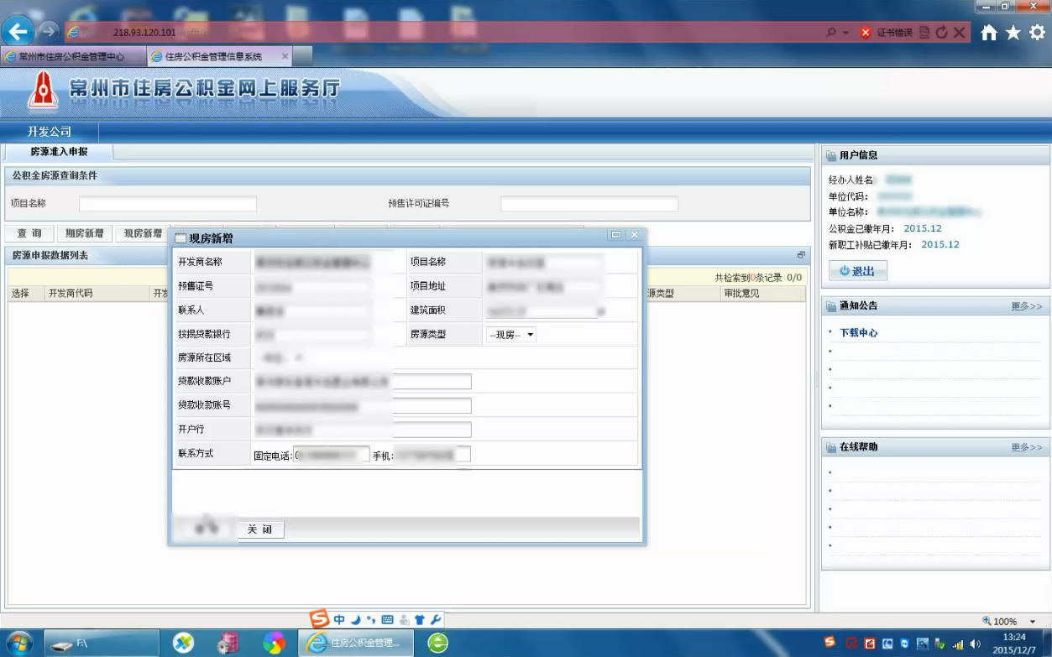（2）、保存后申报数据列表会显示已录入项目。
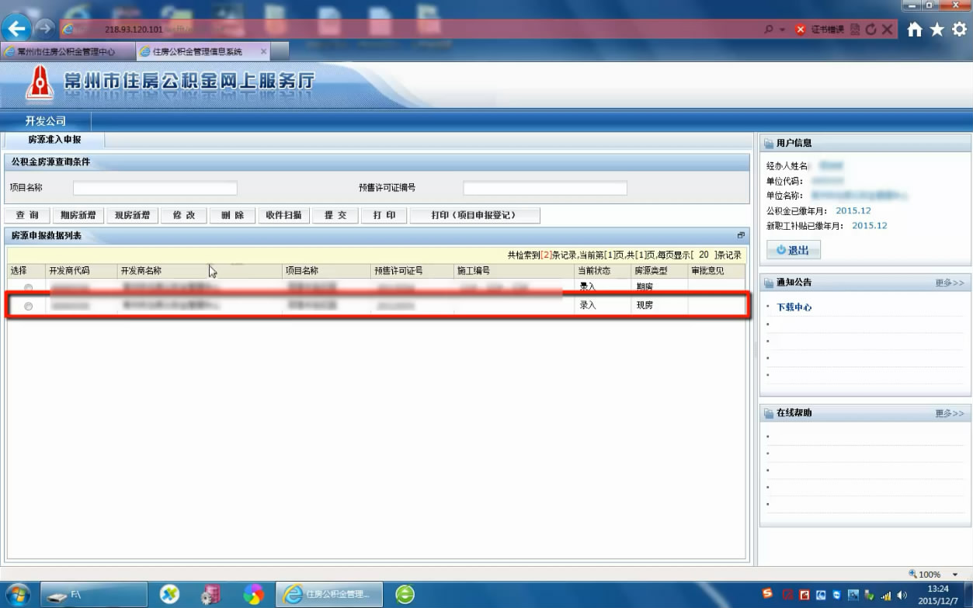
（3）、点击收件扫描按钮，选择收件类型，点击文件上传。
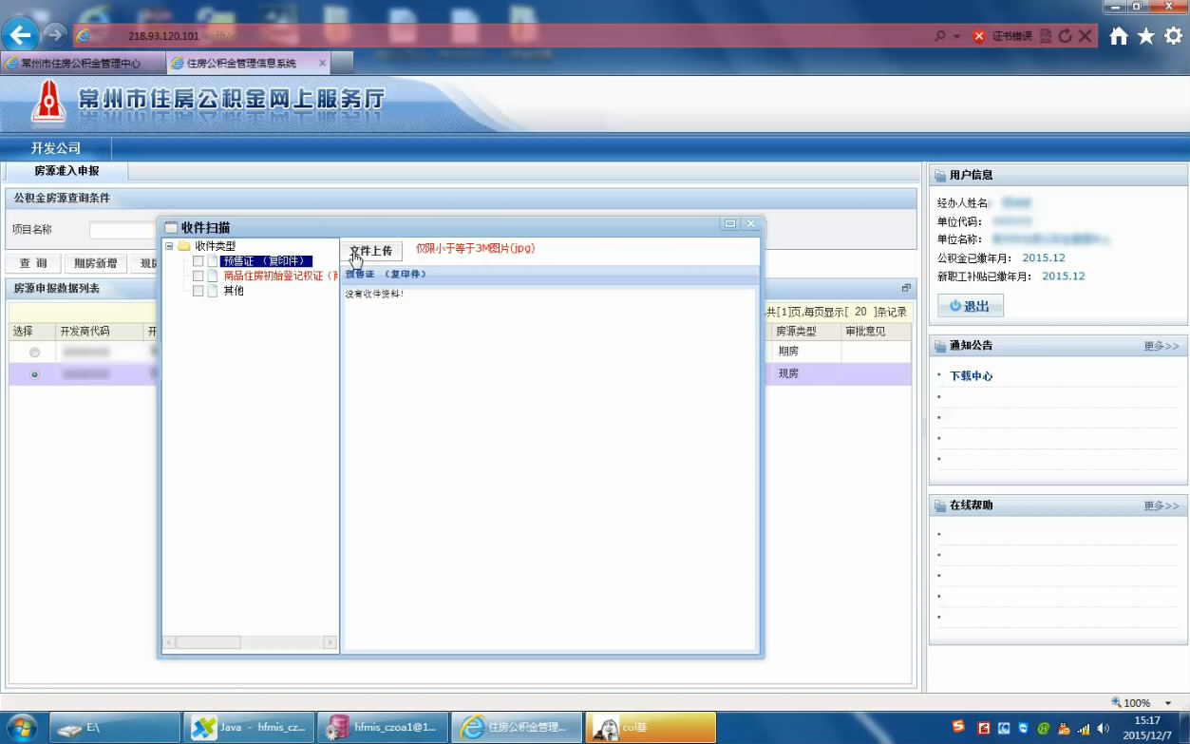
注：1、只能上传小于等于3M的jpg格式的图片。
2、红色的收件类型必须上传。
（4）、浏览选择图片文件上传，上传成功后，对应收件类型前会打勾。
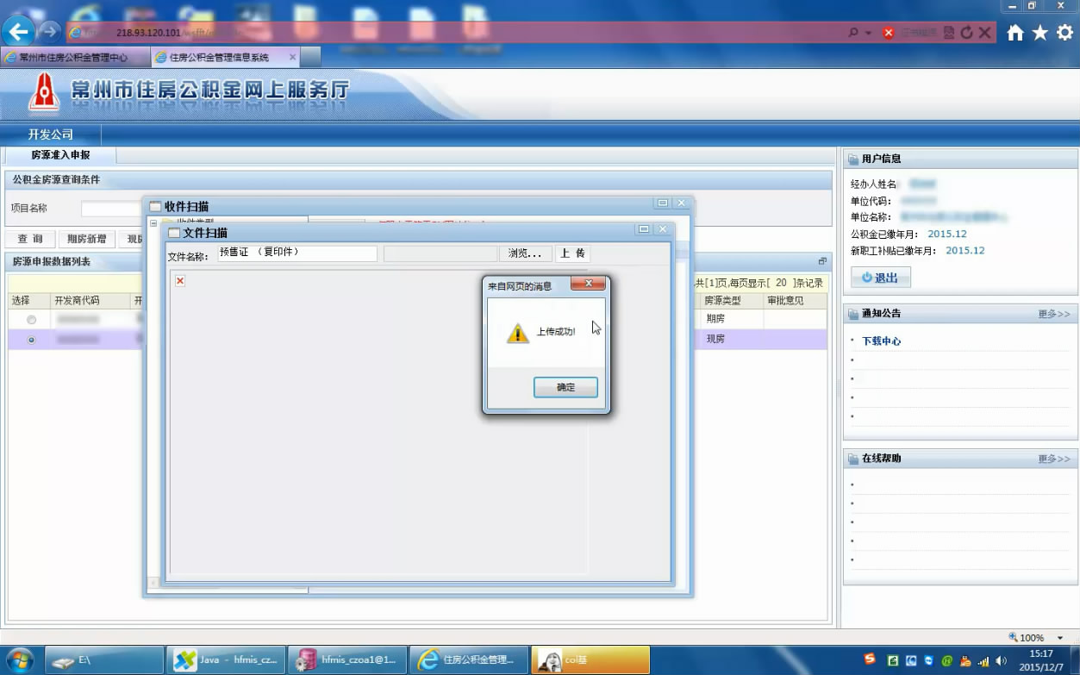
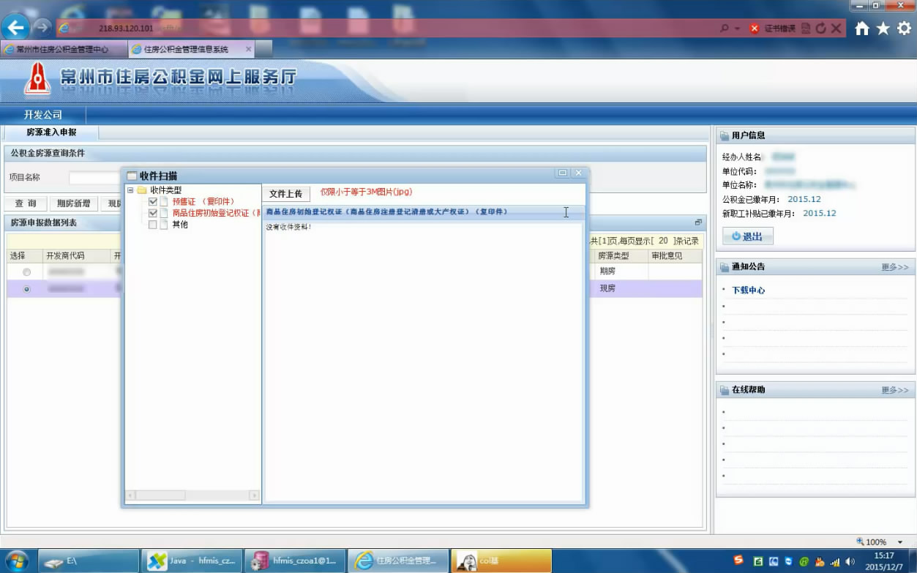
（5）、所需收件都上传后，关闭收件扫描窗口，选择项目后提交申报，提交成功后状态会从录入变成提交。等待公积金中心工作人员人工审核。
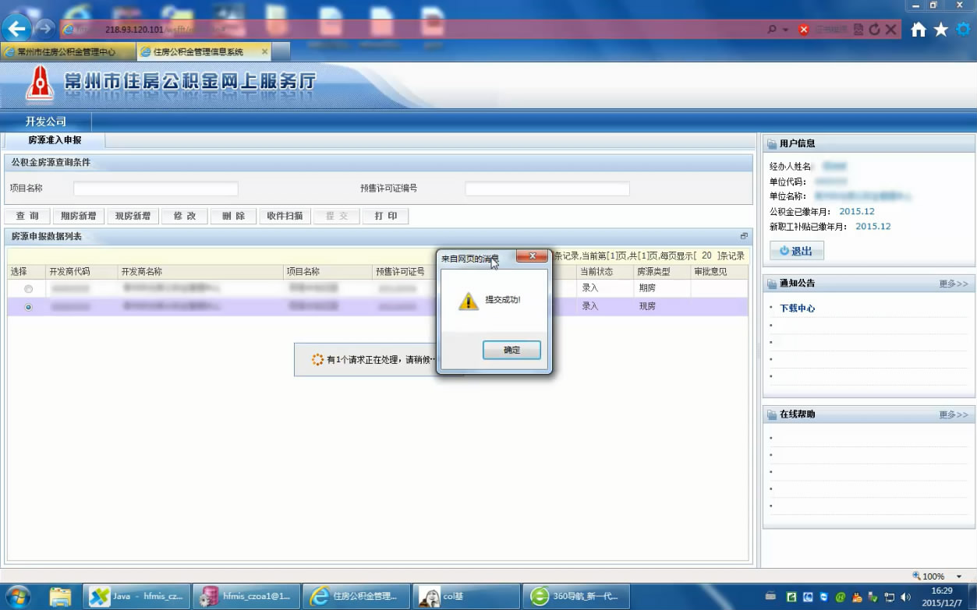
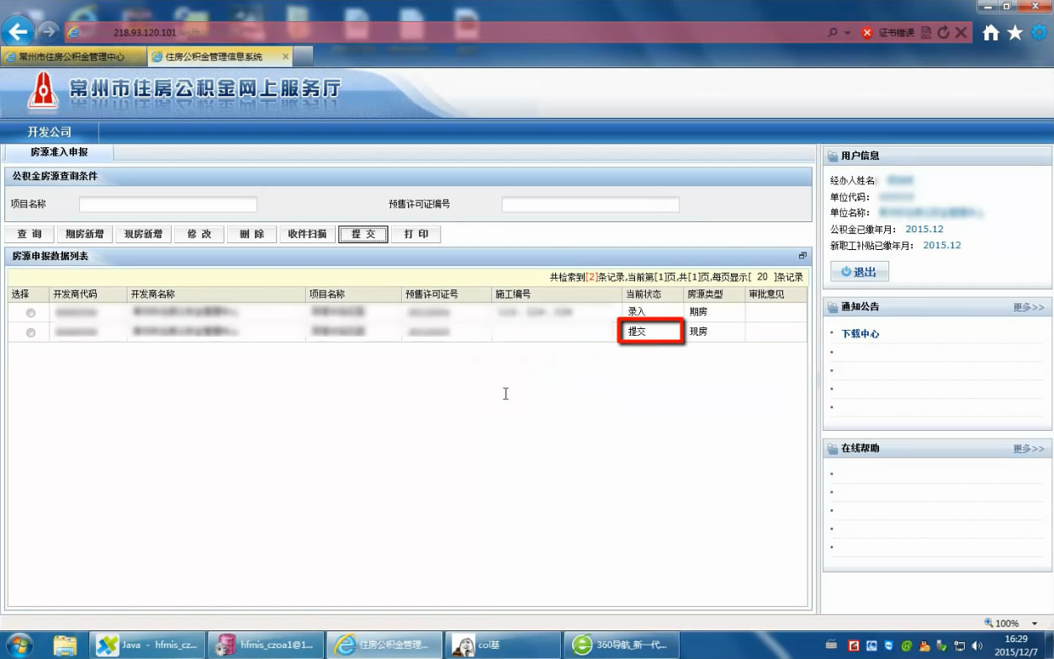

2、期房新增
（1）、期房新增和现房新增操作类似，点击期房新增，依次填写项目申报登记和期房房源申报表格，填写后保存。
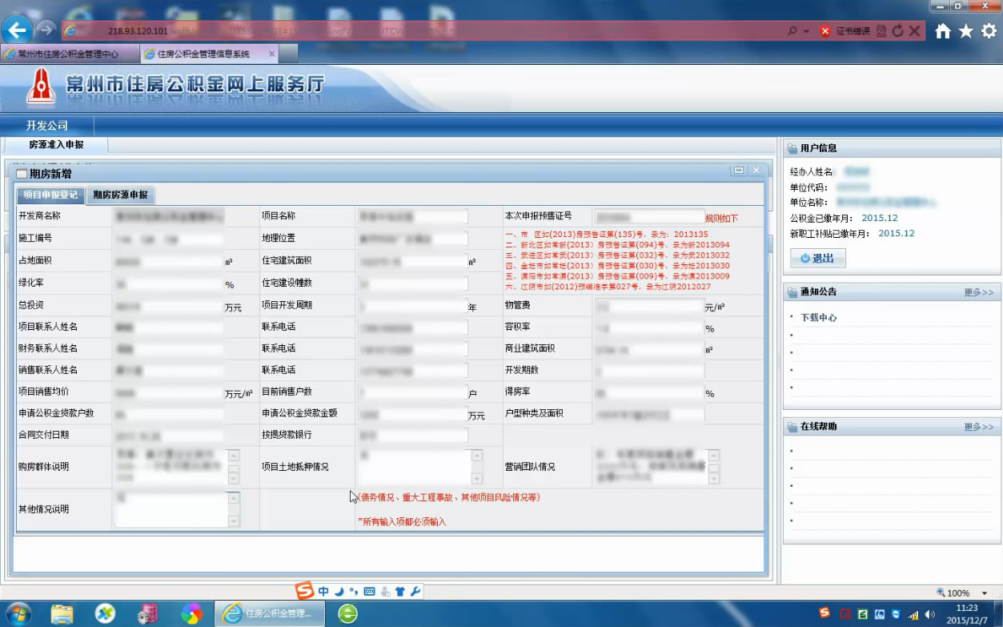
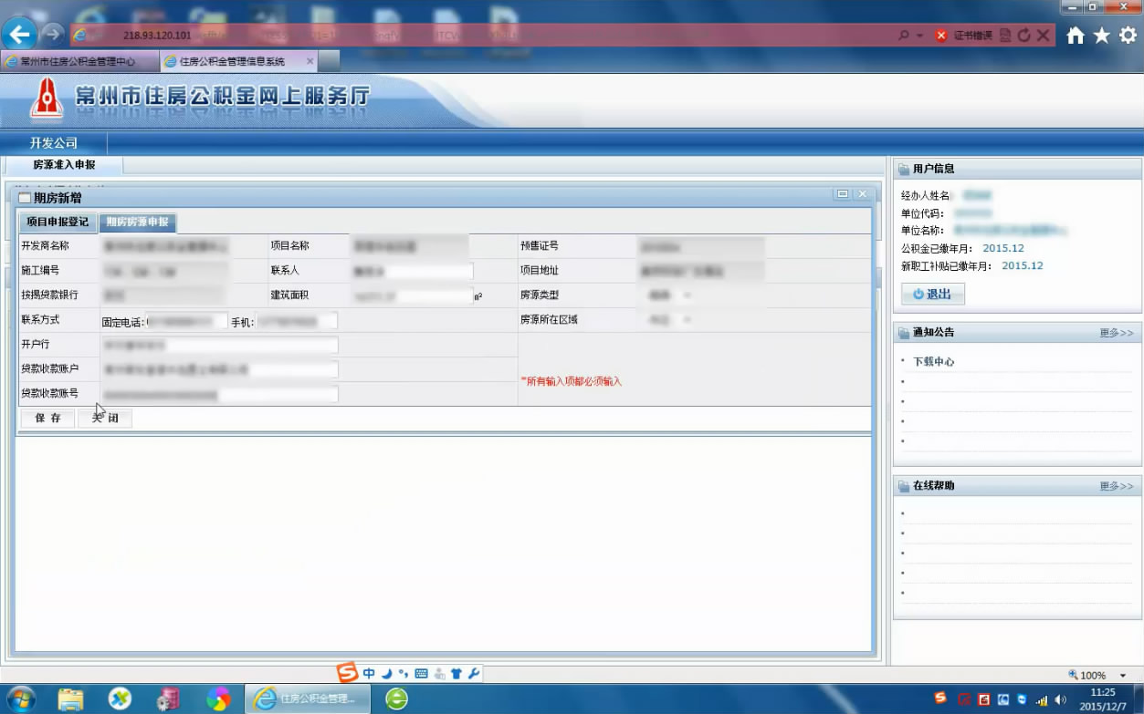
（2）、通过收件扫描上传图片。
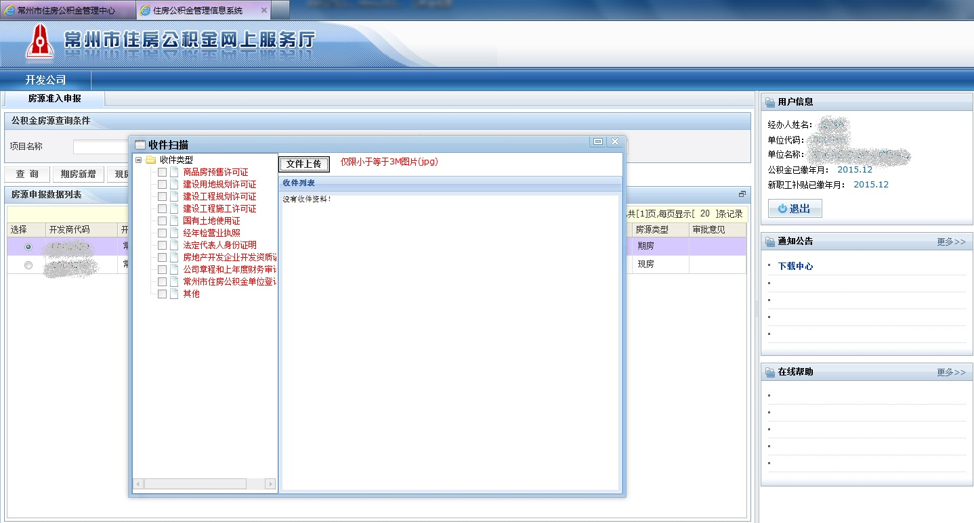
（3）、最后提交申报。等待公积金中心工作人员人工审核。

3、审核后的操作
（1）、人工审核后，如果审核通过，当前状态会变为已收件，审批意见为同意，这时可以打印贷款房源申报表，期房还可以打印项目申报调查登记表。
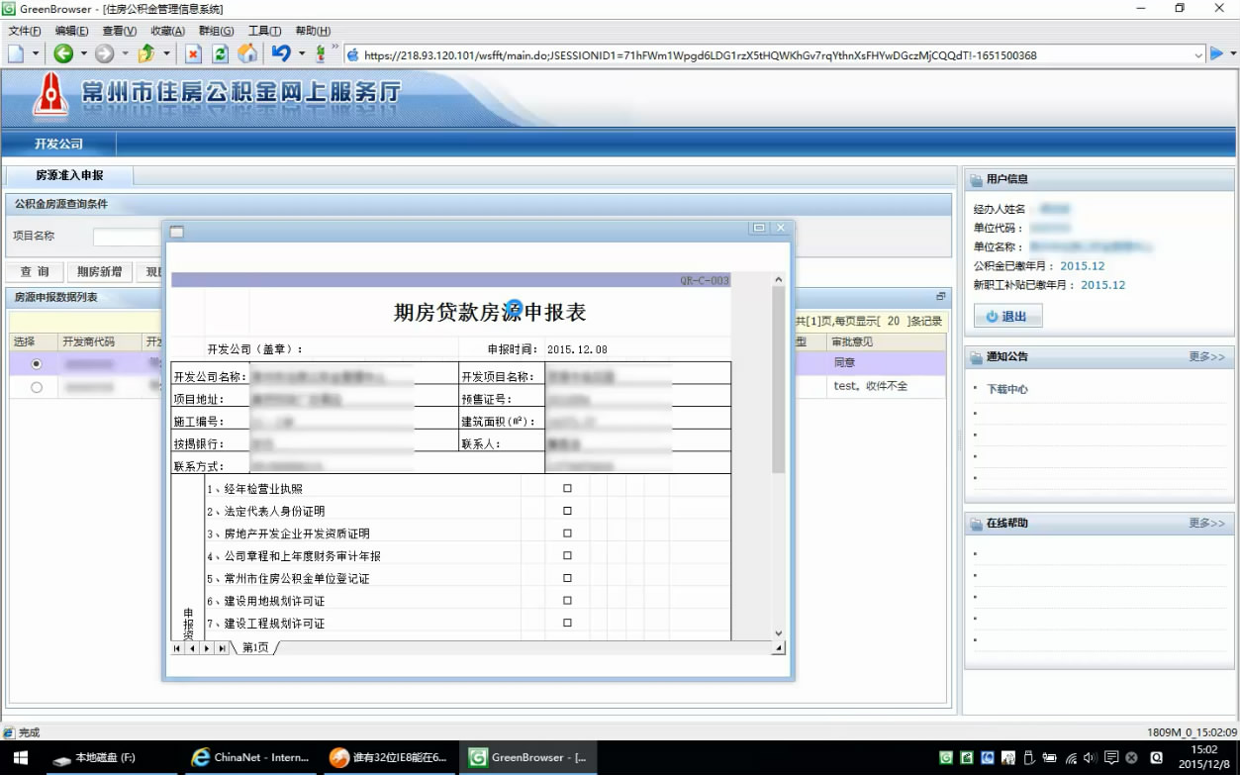
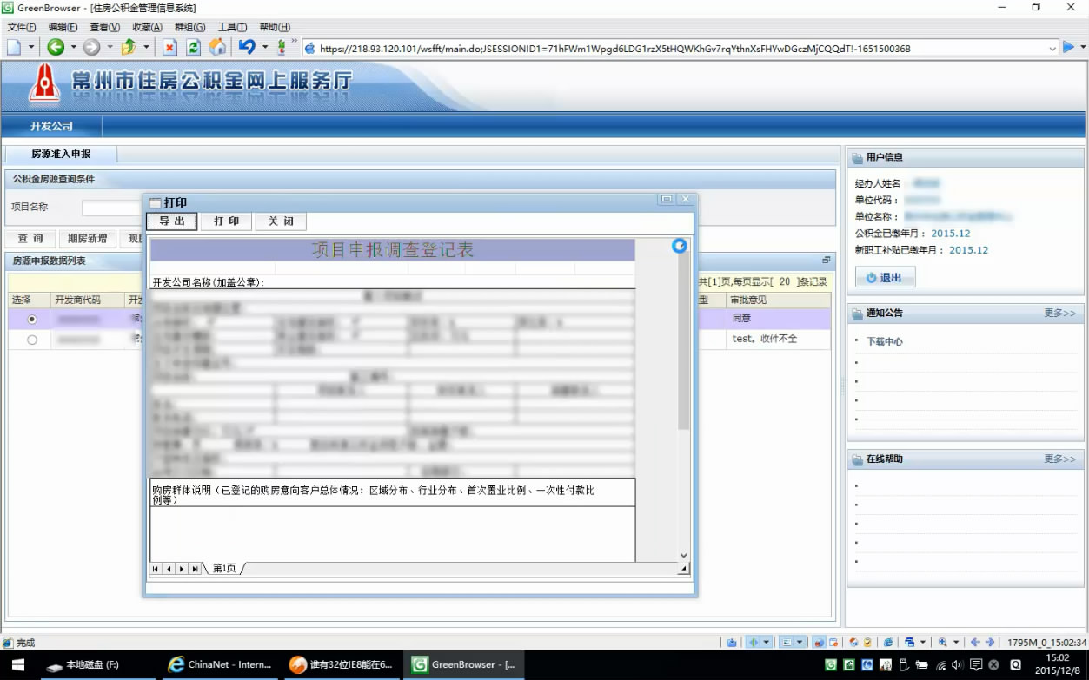
（1）、如果审核不通过，当前状态会变为审核未通过，审批意见会给出原因，这时可以选择项目后点击修改按钮修改表格重新保存，如果上传的图片有问题，可以点开收件扫描，点击有问题的收件类型，鼠标右键点击图片删除后重新上传，全部修改完成后再次提交，等待人工审核。
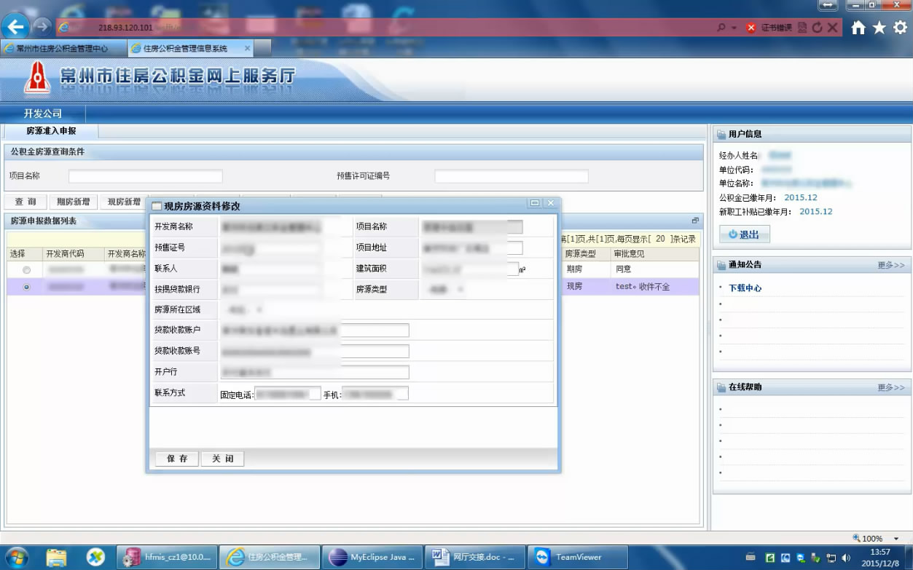
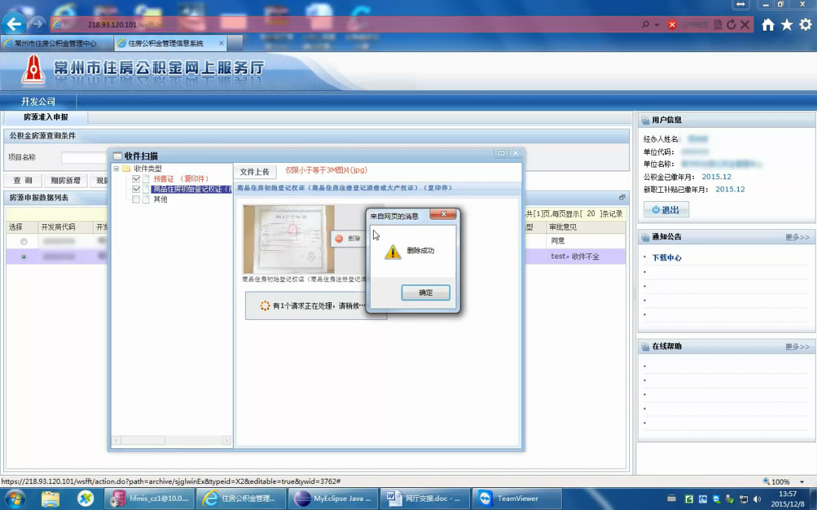

二、房源信息查询

1、房源信息查询模块，输入并选择条件后可以查询已经申报的房源的当前状态。点击导出按钮，可以将查询结果导出为电子表格。
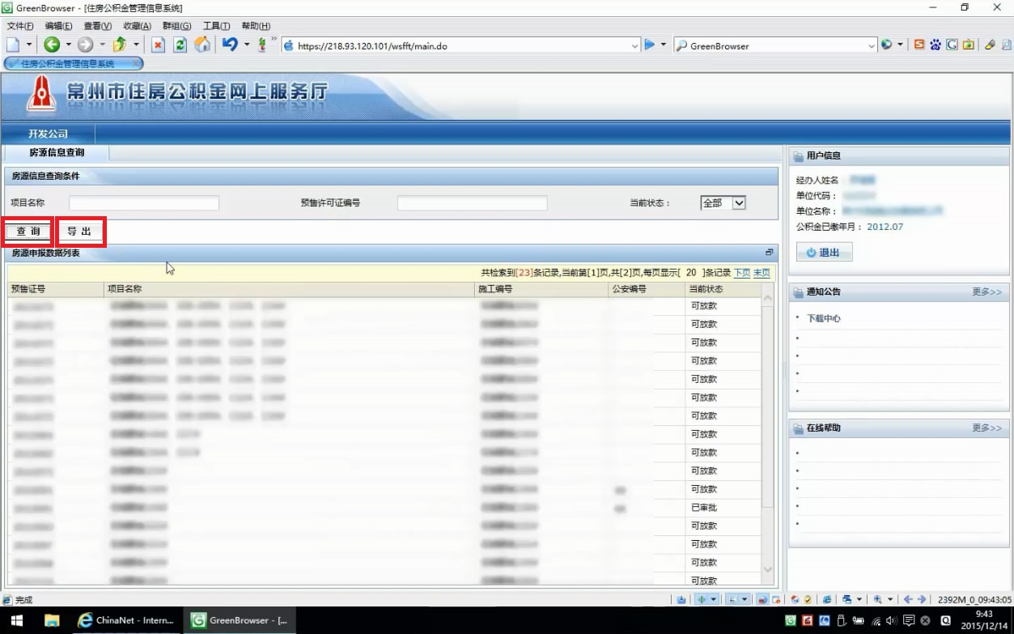
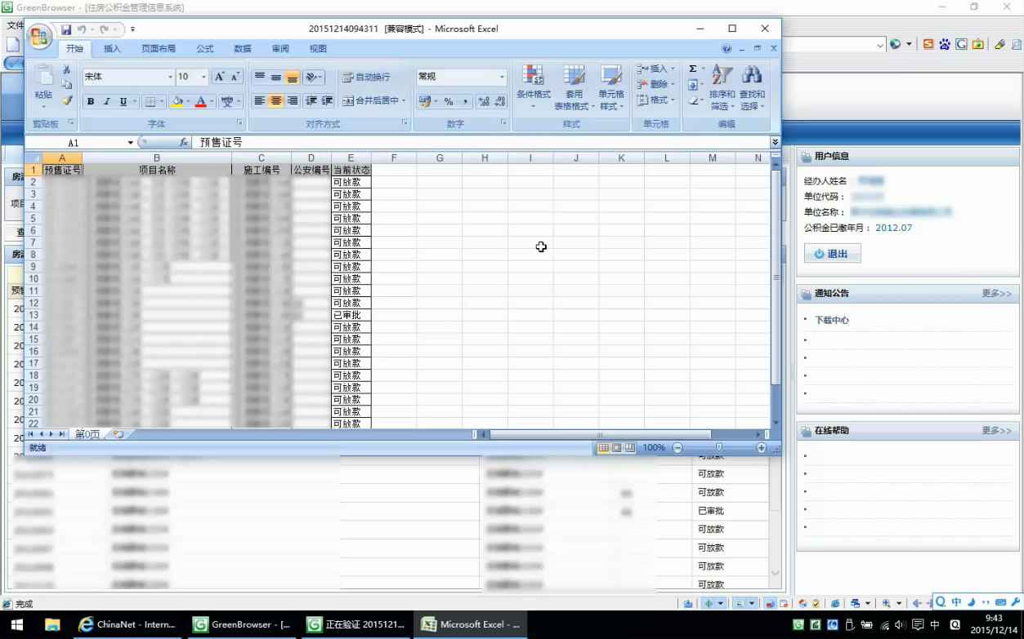

三、贷款申请及放款情况查询

1、贷款申请及放款情况查询模块，输入并选择条件后可以查询贷款申请和放款情况明细。点击导出按钮，可以将查询结果导出为电子表格。
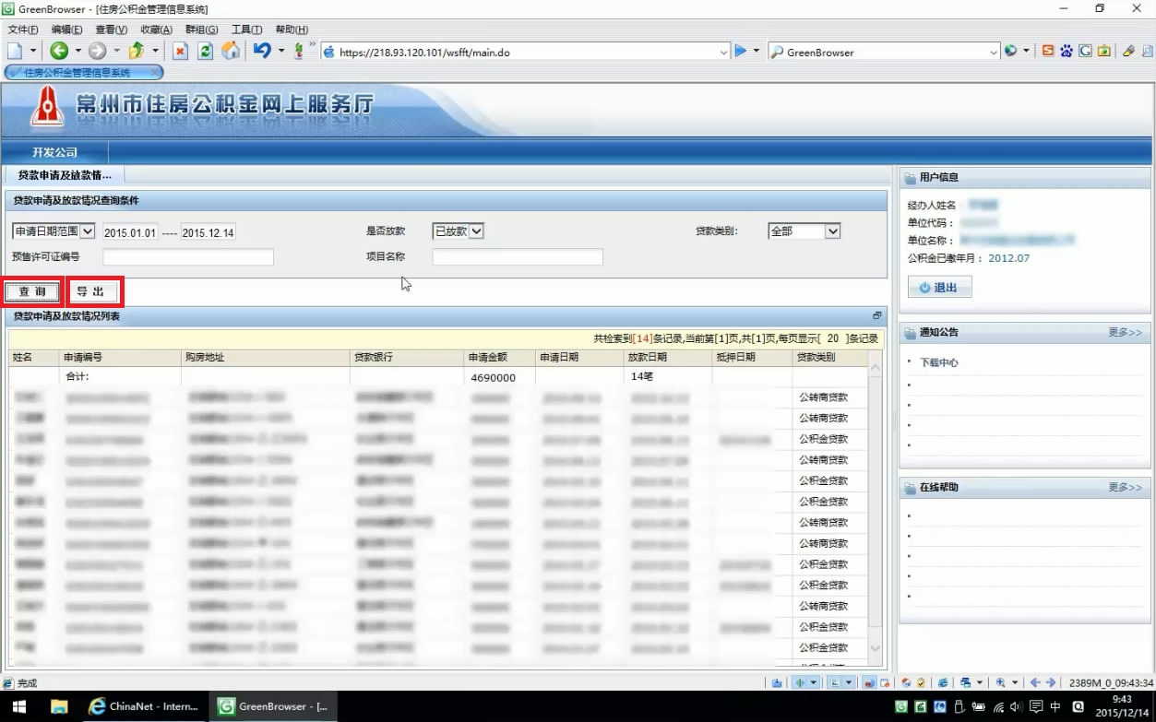
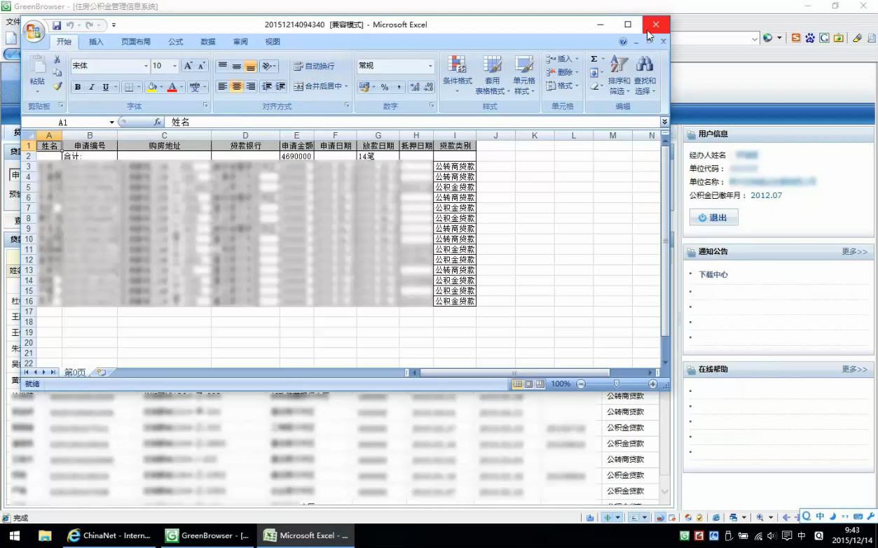

四、房源进度查勘预约

1、房源进度查勘预约模块，输入并选择条件后可以查询到对应项目，如果需要查勘房源进度，选择项目后点击预约即可。


